La NAISSANCE DU CHRISTIANISME
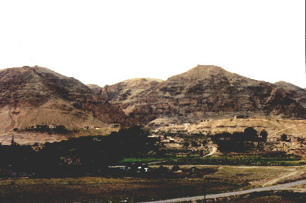
Paysage traditionnel de Palestine (région de Jéricho)
I - Les Juifs au I° siècle avant notre ère
Les Juifs vivent à la fois en Palestine (600 0000) et dans la diaspora (plusieurs millions en Egypte, Rome, Antioche). Cette dispersion est le résultat de l'histoire. Les invasions successives l'ont permis. C'est vers 1200 que Moïse ramène sur la Terre Promise le peuple d'Israël, déporté en Egypte. Ils parlent araméen mais utilisent aussi la langue vernaculaire du pays où ils habitent ainsi le grec en Egypte mais aussi en Palestine. L'hébreu est alors une langue morte qui ne sert que pour la lecture des textes sacrés. Jérusalem est la capitale de la Palestine et compte environ 100 000 habitants.
Depuis 63 av., la Palestine est une colonie romaine d'un type particulier puisque Rome a désigné un roi indigène pour gouverner cette colonie. Hérode est Roi de 37 à 4 av.JC.
A sa mort, la Palestine est divisée : la Galilée est sous le contrôle d'Hérode Antipas, la Judée et la Samarie sous le contrôle d'un procurateur romain, Ponce-Pilate.
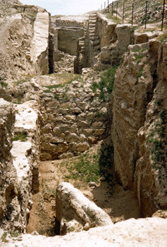
Les fouilles de Jéricho dont les murs se seraient écroulés
sous le seul effet du son des trompettes de Daniel.
En matière de religion, les Romains sont assez tolérants à condition de respecter certaines règles comme par exemple servir dans l'armée, payer les impôts. Aussi, les Juifs peuvent-ils pratiquer librement leur religion, le judaïsme.
II - La religion des Juifs
Elle est fondée sur des textes sacrés, la Bible ("le Livre"). Cette Bible est composée de la Torah (cinq premiers livres - Genèse, Exode, Lévitique, Nombres, Deutéronome), des Prophètes et des Ecrits (Psaumes, Cantique, Ecclésiaste,), en tout trente-cinq livres. Ils ont été élaborés entre le X° et le IV° av. n . è.. Ces livres sont à la fois des récits de l'histoire du peuple hébreu et contient des préceptes divins (tables de la loi). La bible hébraïque permet aussi de dégager des principes de la vie courante (famille, justice, charité, ).
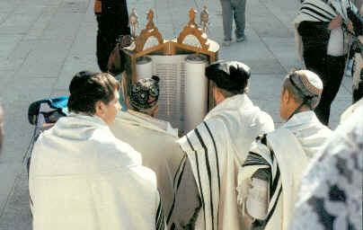
La Torah est enfermée dans une arche et exhibée lors de fêtes particulières
La Bible hébraïque est le livre d'une religion monothéiste et messianique. Monothéiste, cette religion l'est et Dieu y veille jalousement et punit les déviants (Veau d'Or). Messianique, cette religion l'est car un Messie doit venir sur terre pour la fin des temps (c'est ce qu'annoncent les Prophètes).
Le culte a lieu dans les temples (synagogues) dont le plus célèbre est celui de Jérusalem fondé par Salomon, détruit par les Babyloniens en 587, reconstruit par la suite puis détruit par les Romains en 70 de notre ère.
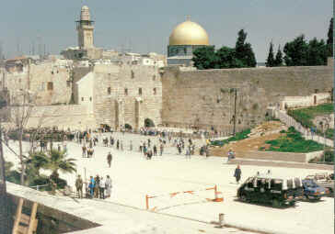
Le mur ouest du Temple de Salomon. Au pied des arbres qui se trouvent au sommet du mur,
se trouve une esplanade. Le dôme brillant est celui de la mosquée Al-Aqsa. Une légende
musulmane veut que c'est ici que Mahomet pris son élan, monté sur une jument, afin de
regagner le Ciel. Le cheval y aurait laissé son empreinte dans le roc.
Le clergé juif est assez conservateur et se réserve le droit d'interpréter la Bible comme il a érigé les textes sacrés. Ainsi tout déviant est soumis à un interrogatoire devant le Sanhédrin. Ce clergé est conservateur (Sadducéens), prudent avec les Romains. Il pourchasse impitoyablement ceux qui font une autre lecture de la Bible, ce qui est le cas, par exemple, des Esséniens dont fait partie Jean-Baptiste, qui prônent la pauvreté et la prière. On a découvert en 1947 des manuscrits ceux de la Mer Morte. D'autres comme les Zélotes font la guerre aux Romains.
III - Emmanuel, envoyé de dieu ?
A une date proche de 0 (vers 5 ou 6 av.), Emmanuel (Ieshoua="dieu sauve") est né à Bethléem, de Marie et de Joseph le charpentier. On est sous le règne de l'empereur Tibère. C'est un descendant de David. Sa naissance à Bethléem s'explique par le fait que Joseph est originaire de cette ville et que les Romains organisaient un recensement. Marie accoucha dans cette ville. Sinon, le couple vivait en Galilée à Nazareth.
Jusqu'à l'âge de 30 ans, on ne connaît rien de sa vie qui dut être celle d'un fils de charpentier. Ici, interviennent les sources historiques et l'historicité de Jésus. Sa vie nous est racontée, a posteriori par les quatre Evangiles (Marc, Luc, Matthieu, Jean). Mais quelles sont les autres sources ? Elles sont peu nombreuses. Flavius Josèphe, puis Tacite et Suétone parle d'une personne qui aurait pu être Jésus. Mais là s'arrête les certitudes. D'ailleurs pourquoi s'intéresser à une personne comme tant d'autres à cette époque qui n'a rien fait de particulier sinon parlé et pas écrit ?
Jésus est Juif, il est circoncis, marque de son alliance avec Dieu, comme tous les Juifs. Il a été baptisé par Jean-Baptiste dans le Jourdain.
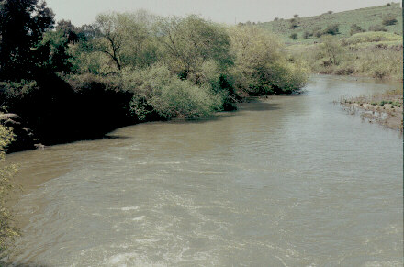
Le Jourdain proche de sa source
Il accomplit certains faits « miraculeux » et prêche dans les synagogues comme cela est permis à tout Juif. A lire les discours de Jésus, il semble qu'il ait été très influencé par les Esséniens.
Ainsi sa vie ne nous est bien connue que depuis l'âge de 30 ans jusqu'à sa mort (33 ans). Son action s'est faite devant deux publics différents : les prêtres et les Juifs. Il parcourt les campagnes avec des amis (Pierre, André, Jacques, Thomas,), il annonce la venue d'un royaume de Dieu, il annonce, fait nouveau, un Dieu de Miséricorde, il accomplit des miracles, il combat Satan, Š Les prêtres, au départ, ont une attitude de curiosité puis d'agressivité. Il est poursuivi par Caïphe, chef du Sanhédrin et condamné puis remis, comme c'est la coutume, au pouvoir civil qui a charge de l'exécuter. Il est crucifié le 7 avril 30 sur le Golgotha ("Mont du crâne").
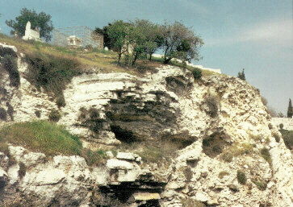
Le mont Golgotha à Jérusalem

Ainsi ses idées sont simples mais de valeur universelle :

1° aimer, même ses ennemis
2° pardonner a ceux qui font le mal
3°espérer en une consolation après la mort
4°pratiquer la compassion pour tout ce qui vit

Son enseignement a peut être été influencé par la pensée de l’Inde en particulier du Bouddha.

Après le film « Jésus » de Serge Moati avec Faudel nous ferons un contrôle explication de texte.

